《电流的测量》

- 教材分析
《电流的测量》是人民教育出版社出版的《物理》九年级第十五章第四节的内容。本节由电流的强弱和电流的测量两个部分组成，与前面所学的电流的形成及电流的方向等内容一起，构成了电流概念的基本知识框架，尤其是电流表的正确使用要求，是电学实验中的基本测量工具。
- 教学目标
【知识与能力目标】
1．认识电流的大小，知道电流的单位、符号，了解生活中一些用电器的工作电流。
2．知道电流表的用途、符号，知道正确使用电流表的规则，并会将电流表正确接入电路中，画出相应的电路图。
3．能认识电流表的量程，正确读出电流表的示数。
【过程与方法目标】
通过观察认识电流表，动手连接电流表，掌握正确使用电流表的方法。
【情感态度价值观目标】
1．通过小组间的实验合作，培养学生积极参与、团结合作的良好品质。
2．使学生有将自己的见解与他人交流的愿望，认识交流的重要性。
- 教学重难点

【教学重点】
电流表的连接和读数
【教学难点】
电流表的连接。
- 课前准备

多媒体课件，调光灯，导线，小灯泡，开关、电流表，电池等。
- 教学过程
一、新课引入
【演示】1.接通电路板，使小灯泡发光。分别用一节和两节干电池给小灯泡供电，观察小灯泡的发光情况。
【多媒体展示】电力机车与手机
【提问】同一灯泡在亮度不同时通过它的电流是一样大吗？电力机车与手机中的电流是一样大的吗？
二、新课教学
一、电流的强弱
【提问】灯泡发光说明电路中有电流，小灯泡的亮度不同说明流过的电流强弱不一样。怎样表示电流的强弱？
【自学】学生阅读课本 “电流的强弱”部分内容，并完成下列问题：(1)电流强弱用什么表示？用什么字母符号代表？(2)单位和符号是什么？是否还有其他的单位？换算关系怎样？)[
【小结】
1.电流是表示电流强弱的物理量。通常用字母I表示.
2.电流的单位是安培，简称安，符号是A。除了安培还有毫安(mA)、微安(μA)。它们和安培的换算关系：1A＝10³mA,1A＝10⁶μA。
引导：学生看课本小资料“常见的电流”，了解一些常见的电流值。
练一练：见课件中一些单位换算题。
二、电流的测量
1.认识电流表
【提问】电流看不见，摸不着。那么我们怎样测出电路中的电流呢？
电路中的电流有强弱之分，桌上摆着的这个仪表叫电流表，电路中的电流可以用电流表测量。
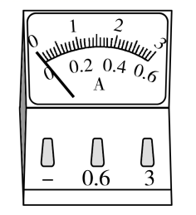
【观察】电流表构造：外壳、刻度盘、指针、接线柱。(多媒体展示结合实物进行讲解)
【讨论与交流】以小组为单位，观察电流表，认识电流表。看一看它上面的字母、数字、接线柱的颜色和下面的数字符号以及中间的一个小螺丝，它们各是什么意思？同学们交流讨论(着重注意表上的“一个字母”、“二个量程”、“三个接线柱”)，各小组展示，其他小组补充。
【小结】（1）1个字母，字母A表示电流表的单位是安培，有此符号即为电流表。
（2）两个量程，数字0～0.6和0～3表示不同的两个量程。0～0.6A量程的分度值是0.02A,0～3A量程的分度值是0.1A。
（3）三个接线柱，红色柱上标有“＋”，表示正接线柱，黑色柱上标有“－”，表示负接线柱。接线柱旁的数值表示接入该接线柱时的量程(即满刻度时的电流数值)。
（4）电流表的电路符号
2.电流表的连接
【提问】电流表如何接入电路测电路中的电流呢？使用电流表测电流时应该注意什么？
【阅读】课本P46中有关内容，找出如何连接电流表的要求。
【小结】（1）电流表必须和被测的用电器串联。(否则会损坏电流表)
（2）电流从电流表的“＋”接线柱流入，从“－”接线柱流出。(否则指针会反转甚至损坏电流表)
（3）被测电流不要超过电流表的量程。(否则会损坏电流表，试触法介绍)
（4）任何情况下都不允许使电流表直接连到电源的两极上。(否则会造成电源短路)
【练一练】题目内容见课件
3.电流表的读数
【提问】电流表不同的接线柱对应刻度盘上不同的量程，那么，怎样在电流表上读数呢？
【阅读】学生阅读课本P46“电流表的读数”部分内容
【小结】电流表的读数方法：(1)根据接线柱确定使用的量程；(2)根据使用的量程确定分度值；(3)接通电路后根据表针的位置确定电流表的读数。
【练一练】见课件上习题。
4.用电流表测量电路中的电流
【演示实验】教师示范电流表的使用并再一次强调电流表的使用过程中应注意的问题，同时按如图演示实物的连接。
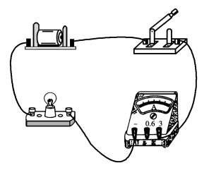
【学生实验】按照如图所示的电路图连接电路，测出电路中的电流，再改变电流表在电路中的位置，比较电流表两次示数是否有变化。
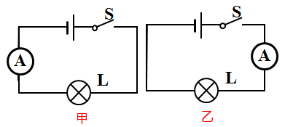
【小结】电流表的位置改变了，但是电流表的示数没有发生改变，说明流过小灯泡的电流无变化。
小组合作，各小组按图连接电路，连接好后全班交流实验中出现的问题。
三、课堂总结：
通过本节课的学习，你有什么收获与体会？请每一位同学对自己在本节课的学习情况进行评估，然后教师归纳并总结本节内容“电流的强弱、电流的测量，重点是电流表的正确使用”。
四、布置作业：
“动手动脑学物理”1、2小题。
五、板书设计：
电流的测量
一、电流的强弱
电流：表示电流强弱的物理量，符号I。
单位：安培，符号A，还有毫安(mA)、微安(μA)。
单位换算
二、电流的测量——电流表
1.认识电流表
2.电流表的连接
电流表的连接要求：串联接入电路、“＋”入“－”出、量程选择、不能直接连到电源的两极上。
3.电流表的读数
一看量程、二确定分度值、三看偏转格数。
4.用电流表测电路中电流
同一条电流路径中电流大小是一样的。

- 教学反思
略

